# JRD3 – Mapping

## Rendering scena e profondità

Tutte le camere di scena devono avere matrici identiche a quella che si creeranno in JRD3 Tools. Di default JRD3 utilizza i seguenti parametri di base per la matrice di proiezione:

FOV Verticale: 60°

Z Near: 0.5

Z Far: 20.0

Una volta creata la camera con questi settaggi e aver fatto un primo rendering, è necessario procedere con il rendering della profondità (depth mask). Per farlo è sufficiente eseguire questo passo di compositing nel Node Editor:

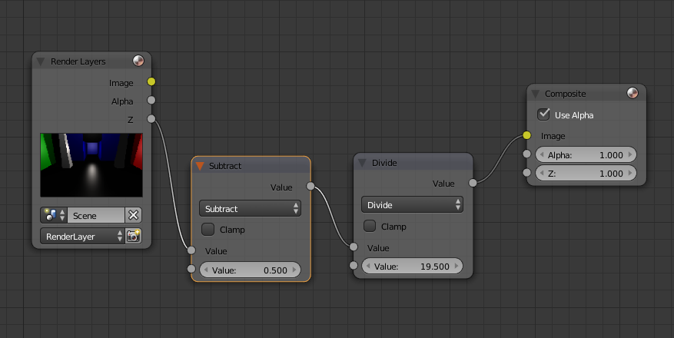

La procedura è piuttosto semplice: l’output del buffer di blender (uscita Z da Render Layers) viene mandata al nodo di Compositing al posto dell’immagine, ma prima di tutto viene interpolata nel FOV.  
Al valore va prima sottratto il parametro NEAR (in questo caso 0.5), e l’output va diviso per la differenza tra FAR e NEAR (in questo caso 20 – 0.5, quindi 19.5). Gli stessi parametri NEAR e FAR dovranno essere settati per la camera di rendering.

NB: è importantissimo (almeno per il rendering della depth map) settare la view transform a RAW, nel pannello Color Management di Blender, altrimenti la linearizzazione del depth buffer non verrebbe calcolata correttamente nello shader.   
Non fa differenza invece il motore di rendering utilizzato (BI o Cycles).

Si otterranno quindi l’immagine di rendering (Background) e una in scala di grigi (Depth Map)

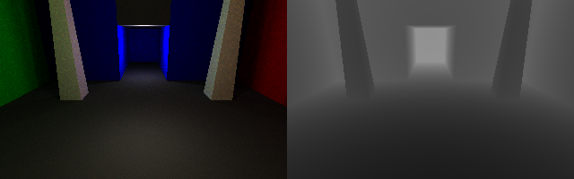

NB: le immagini vanno capovolte verticalmente, per adattarle al sistema di riferimento utilizzato da OpenGL per le texture. Per farlo è sufficiente utilizzare le comuni funzioni Flip Vertical, disponibili in Microsoft Paint o nei più comuni tool grafici, come Gimp o Photoshop.  
Tra l’altro è consigliato salvare la maschera in 16 bit per una migliore precisione del depth buffer.

## Creazione Walkmap e Pathsmap

Per creare la mappa di collisioni bisogna disegnare all’interno del modello 3D una mappa 2D (normalmente un piano) che rappresenta la zona calpestabile. Gli actors potranno muoversi solamente nei settori e potranno passare da un settore (rappresentato da un triangolo della mappa 2D) all’altro solo se quseti hanno almeno un lato in comune. Per farlo è sufficiente aggiungere un piano in blender, e tramite lo strumenti Knife rifinirlo per creare le zone calpestabili. A questo punto è sufficiente triangolare le facce (passo fondamentale) ed esportare la selezione in formato Wavefront (.obj).  
Rinominare il file in .objw, importarlo in JRD3 Tools e salvarlo in formato .jrd3m per ottenere il binario della walkmap. Per le mappe dei percorsi il sistema è identico, tranne per il fatto che il formato intermedio sarà .objp.

## Creazione Viewmap

La Viewmap in blender si crea nel medesimo modo della walkmap (si può utilizzare anche la stessa walkmap appena esportata in obj, ma questo dipende dalle zone di attivazione delle viste).  
Rinominare il file in .objv, importarlo in JRD3 Tools e, selezionando i vari settori si possono creare delle aree di attivazione per le viste definite.

NB: Blender utilizza un sistema di coordinate differente da quello di OpenGL, è necessario quindi effettuare alcune trasformazioni alle coordinate delle camere, in particolare:

Xgl = Xb

Ygl = Zb

Zgl = -Yb

RXgl = 90 – RXb

RYgl = – RZb

RZgl = Ryb